***Report***



**IT Healthcare**

**제 출 일 : 2015. 04. 02**

**소 속 : 소프트웨어학과**

**과 목 : IT 세미나**

**이 름 : 정유석**

EMB000005ec6b9b

**Category**

1. Introduction
2. Current IT Hot Topics

2 – 1 : Big Data

2 – 2 : IoT

2 – 3 : Cloud

1. IoT/Werables/Big Data/ Cloud & Health management
2. e - Medical Records Management
3. Telemedicine
4. Bioinfomatics
5. Conclusion
6. References

1. Introduction

최근 고령화가 사회적인 이슈로 떠오르고 있다. 노인 인구의 증가는 급격한 의료 서비스의 수요 증가를 초래하고 이로 인해 의료비용 급증을 야기하고 있고, 평균 수명의 연장은 노인의 삶의 질 저하를 막기 위한 수단을 요구하고 있으며, 전문 의료진의 부족현상이 심화되고 있다. 이러한 문제들을 해결하기 위하여 최근 IT 기술이 의료 분야에 다양한 형태로 융합되고 있다. 의료기기에 IT가 융합되어 기존의 의료기기를 고도화하거나 새로운 형태의 의료기기를 만들어 내고 있으며, 유헬스와 같이 새로운 개념의 서비스가 등장하고, 병원의 정보화를 통해 효율화를 극대화하는 디지털 병원, 대규모로 축적되는 의료정보의 효율적 활용을 추구하는 Health 2.0 등 혁신적인 의료 IT 융합기술들이 연구되고 있다. 이러한 의료 IT 융합기술의 연구개발 동향 및 현황에 대하여 알아보자.

`

1. Current IT Hot Topics

현재 IT 산업에서의 3가지 주요 토픽인 Big Data, IoT, Cloud에 대한 정의를 알아보자.

2 – 1 : Big Data

빅 데이터란 기존의 개인 컴퓨터가 처리할 수 없는 극대용량의 데이터를 일괄적으로 분석하여 새로운 데이터를 뽑아낸다는 것이 이 개념의 핵심이며, 대표적인 것이 검색엔진의 검색어 분포도를 통한 데이터 추출이다. 예를 들자면 특정 지역에서 [감기](https://mirror.enha.kr/wiki/%EA%B0%90%EA%B8%B0) 또는 감기약 등의 검색어를 사용하는 빈도가 늘어난다고 하면 해당 지역에 감기약의 공급을 늘리는 것이 있다. 빅 데이터의 특징은 흔히 4V를 말하는데, 끊임 없는 데이터(Volume), 비정형적 데이터 (Variety), 많은 데이터를 빠르게 분석하는 능력 (Velocity), 원하는 가치 (Value)의 창출이 있다. (1)

2 – 2 : IoT

[인터넷](https://mirror.enha.kr/wiki/%EC%9D%B8%ED%84%B0%EB%84%B7)의 발달 형태로 기존의 인터넷과 모바일 인터넷에서 나아가 각 사물에 인터넷 주소를 부여하고 기기 별로 연결되도록 하는 방식이다. 흔히 직접적으로 조작을 가하는 기기만을 사물인터넷만으로 생각하는데 사물인터넷엔 사용자의 직접 조작이 아닌 기기간의 설정된 인터넷 시스템까지 포함한다. 예를 들어, 심장이 안 좋은 환자가 사물인터넷을 구동하는 장치를 달고 있을 경우 해당 장치는 사용자의 의지와 상관없이 박동수가 문제적인 수준에 이르렀을 때 [병원](https://mirror.enha.kr/wiki/%EB%B3%91%EC%9B%90)에 자동으로 연락을 하는 것이 있다. (1)

2 – 3 : Cloud

클라우드는 사진, 음악, 문서 및 동영상 같은 모든 종류의 정보를 저장하여 나중에 인터넷에 연결된 컴퓨터, 휴대폰, TV 또는 다른 단말기에서 쉽게 가져올 수 있는 인터넷상의 Data Center(예: [OneDrive](http://go.microsoft.com/fwlink/?linkid=199230))를 나타낸다. 또한 온라인에서 사용하도록 특별히 설계된 도구를 나타내기도 한다. 예를 들어 웹 브라우저에서 [Microsoft Office 365](http://go.microsoft.com/fwlink/?linkid=246156)를 통해서나, OneDrive에서 [Office Online](http://go.microsoft.com/fwlink/?linkid=386624)을 사용할 수 있다. 그런 다음, 자신이 만든 문서나 노트를 다른 사람과 공유하거나 비공개로 유지할 수 있다. (1)

1. IoT/ Werables/ Big Data/ Cloud & Health Management

최근 의료 서비스 품질 향상에 대한 요구와 관심이 증가하고 있는 가운데, 헬스케어 업계에서 사물 인터넷을 활용해 비용 절감 및 서비스를 동시에 실현하고 있다. 이미 미국의 대형 병원들은 실시간 추적 시스템을 통해 환자 – 의료진 – 설비의 위치와 동선 및 특정 움직임을 모니터링하고 종합적으로 관리하는 시스템을 구축하고 있다. 즉, 병원에 입원한 환자 및 외래환자들에게 위치추적 센서가 탑재된 팔찌를 제공함으로써 의료진들이 환자의 위치를 실시간으로 확인하고 응급상황이 발생했을 시, 병원 내 의료 장비에 위치추적 센서를 부착해 치료에 필요한 장비들의 위치도 즉각적으로 확인하고, 응급실 침대의 위치와 침대의 공석 상황 등을 파악하여 보다 신속하게 대응하는 것이다. (2)

헬스케어 웨어러블 디바이스는 신체 착용한 기기들을 무선으로 연결하여 주변 환경에 대한 상세 정보나 개인의 신체 변화를 실시간, 지속적으로 수집하는 것이다. 예를 들어 스마트 안경을 통해 눈에 보이는 주변 모든 정보에 대한 기록을 하고, 스마트 속옷 또는 스마트 시계를 통해 체온, 심장박동과 같은 생체 신호를 꾸준히 수집하여 만약, 이상이 있을 경우 사용자에게 경고를 주거나, 모바일 디바이스와 연결하여 바로 병원에 연락, 전송되어 주치의가 바로 환자의 상태를 알 수 있고, 신속히 처방할 수 있도록 한다. (2)

빅 데이터 또한 헬스케어 산업에서의 다양한 활용효과가 있다. 고객의 진료 및 치료 이력이 모두 전산화로 변경됨에 따라 저장된 데이터를 분석해 부작용이 적은 치료기술을 추천하고, 감염관리, 퇴원분석, 임상 질 지표 등 환자의 안전과 진료 질 향상을 위한 각종 지표를 만들 수 있다. 또한, 환자와 의료기관의 공간적 정보를 활용해 질환 특성에 따라 환자의 이동을 분석하고 환자의 거주지와 의료기관까지의 거리 및 시간을 산출해 전체적인 의료이용 흐름을 파악할 수 있는 지도도 만들 수 있다. 비슷한 예로 구글에서 독감, 인플루엔자 등 독감과 관련된 검색어 쿼리의 빈도를 조사하여 독감 확산 조기 경보체계를 마련하는데 도움을 준 서비스인 ‘구글 독감 동행’이 있다.(2)

또한, 비용 절감과 서비스 품질 향상, 수익을 더 높일 수 있는 클라우드 컴퓨팅이 있다. 기존에 환자의 데이터를 백업해 놓기 위해 스토리지 시스템을 구축하고, 보수하는 등 관리에 대한 비용소모가 절감할 수 있고, 다양한 장소에서 환자의 처방 및 영상 등 환자 정보와 관련된 모든 데이터를 확인할 수 있으므로 신속하고 효율적으로 정보를 공유할 수 있다. 예를 들어, 1분 1초를 다투는 응급 상황 시 의료기관 내 타 부서 간 혹은 타 의료기관 간 보유하고 있는 환자의 진료 및 처방 정보를 공유할 수 있게 된다면 신속하고 정확한 처치가 가능해지는 것이다.

1. 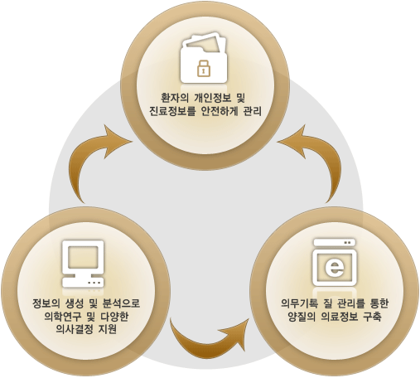 e – Medical Records Management

그림 1은 e-Medical record의 모습이다.(3) e-Medical Record 란 기존에 [종이](https://ko.wikipedia.org/wiki/%EC%A2%85%EC%9D%B4)차트에 기록했던 인적 사항, 병력, [건강](https://ko.wikipedia.org/wiki/%EA%B1%B4%EA%B0%95)상태, 진찰, 입/퇴원기록 등 환자의 모든 정보를 [전산화](https://ko.wikipedia.org/w/index.php?title=%EC%A0%84%EC%82%B0%ED%99%94&action=edit&redlink=1)하여 입력, 관리, 저장하는 형태를 말한다. e-Medical Record는 기록방식의 표준화를 통하여 의무기록 작성효율을 개선하고, 기록 내용의 분석을 통한 임상정보의 효과적인 추출이 가능하다. 따라서 기존의 서류로 보관했을 때 보다 관리하는데 비용 지출이 더 적어지고, 환자정보의 신속한 접근과 지원으로 진료의 질을 향상시키며 다양한 형태의 데이터를 저장 시킴으로 의학연구 수준을 향상 시킬 수 있다. 또한 중복 기록, 자료의 누락, 기록 내용의 모호성 등을 방지할 수 있다.

그림 1. EMR 형태

이러한 e-Medical Record의 조건으로는 의무기록지가 필요한 다른 부서와 의무기록지를 공유하여야 한다. 또한 의사들이 차트입력에 불필요한 시간을 낭비하지 않기 위해 의사들이 공감할 수 있는 프로그램이 필요하고, 법적-윤리적으로 문제가 없고, 진료에 지장을 주지 않을 정도로 의사의 입력 작업이 간단하여야 하며, 진료기록의 보안이 유지되어야 한다.

e-Medical Record의 구성 및 기능으로는 기록지에 입력할 수 있는 여러 가지 자료를 수용하는 ‘자료입력의 기능’과 물리적인 자료 보관을 의미하는 ‘자료저장기능’, 저장된 자료를 가공하여 유용하게 쓸 수 있도록 하는 ‘정보처리기능’, 자료의 교환과 공유가 가능하도록 하는 ‘정보 교환기능’, 허가 받은 사람만이 자료를 접근하고, 외부의 접근을 방지하는 ‘보안기능’, 저장된 자료를 원하는 형태로 (날짜 별, 항목별) ‘자료의 제시’기능이 있다.

최근 e-Medical Record는 레코드를 순차적으로 기록해 놓는 파일인 SAM FIle(Sequentil Access Method File)이 등장하면서 다른 병원과의 통합을 해결해 주고 있으며, 일방향 해쉬 함수를 응용한 연결해쉬, 전자서명, 전자공증을 사용하여 의무기록 조작을 방지하고 있다. 또한, 효율성을 높이기 위해 음성 인식 기능까지 개발되어 전파되고 있다. (3)

1. Telemedicine

그림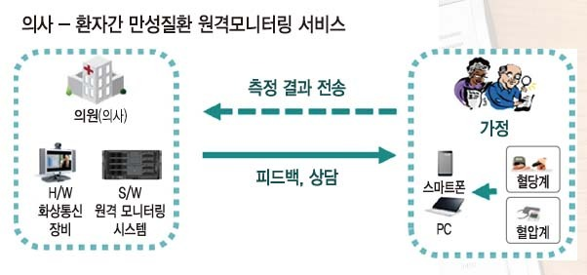 2는 Telemedicne의 형태이다. (4) 원격의료(Telemedicine)란 진단과 치료를 목적으로 환자와 전문의가 지리적으로 분리된 지역에 있으나 최신의료기술에 의한 진료를 받을 수 있는 시스템, 그리고 전문의와 전문의간의 환자문제를 협의하는 경우도 포함된다. 원격의료에는 다양한 서비스가 있다. 예를 들면 일반 원격진료, 원격수술, 원격병리, 원격영상의학, 원격피부과, 원격협의진료 등이 있다.

그림 2 : Telemedicine 형태

원격의료는 의사의 부족, 의약분업, 긴 대기시간, 높은 의료비용 등 의료환경의 변화에 따른 의료적 수요와 경제수준의 향상, 육체적·정신적 스트레스의 증가, 인구고령화에 따른 건강한 삶에 대한 욕구, 인터넷 활용 열풍 등 사회경제환경의 변화와 초고속 인터넷통신망의 발달, 화상회의시스템, 고화질디지털 영상, 실시간 데이터 전송 등 정보통신기술의 발전에 따라 부상하게 되었다. 원격의료는 라디오, 유선전화, 텔레비전 등의 영상통신을 활용하는 것에서 시작하여 음성, 화상(X-레이 고화질 정지화상, 정교한 쌍방향 화상회의 시스템), 동영상 등을 활용하기에 이르렀으며, 최근에는 재택진료로까지 확대되고 있다.

원격의료를 서비스가 이루어지는 장소에 따라 분류하면, ‘의료기관과 의료기관’을 연결하는 경우와 ‘의료기관과 환자의 가정’을 연결하는 형태로 구분할 수 있다. 의료기관간의 연결은 주로 방사선사진, 임상병리자료 등 의료영상을 주고받음으로써 전문적 소견을 주고 받는 형태이며, 의료기관과 환자의 가정을 연결할 때에는 재택의료, 재택건강관리 등 환자의 상태를 모니터링하는 형태의 서비스가 이루어진다. 실시시점에 따라 분류하면, 실시간(real-time) 방식과 비동기화(asynchronous) 방식으로 분류된다. 실시간 방식은 영상을 보며 실시간 상담하여야 하기 때문에 의사가 실재하여야 하며, 비동기화 방식은 저장 및 전달기술을 활용하여 영상을 전송하므로 송신 시점과 수신 시점이 상이할 수 있다.

원격의료서비스의 범위는 각 나라가 처한 상황, 법과 제도가 정하는 수준에 따라 달라질 수 있다. 최근 미국, 캐나다, 일본에서는 원격의료가 활발히 진행 중이지만, 국내에선 의료기관과 의료기관에만 허용되고 있는데, 국회에서는 원격의료를 ‘의료기관과 환자’까지 진행하라는 입장이지만 의사협회는 반대 하고 있다. 이유는 시간이 지나면 결국 자본과 시스템을 갖춘 큰 병원들에 환자들이 몰리게 되고, 결국 동네의원이나 지방병원은 몰락하게 될 것이라는 것과, 대면 진료가 아니기 때문에 오진 가능성 높아지고 의료 질이 떨어질 수 있다는 입장이다. 아직 원격의료는 국회에 계류 중이지만 2014년 9월부터 시범사업을 시행하여 임상적 안전성, 유효성, 유용성 등의 평가를 진행하고 있다. (4)

1. 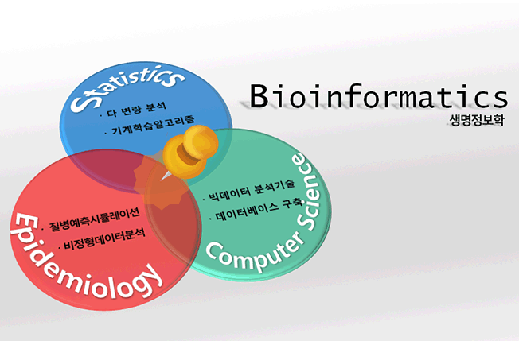 Bioinformatics

그림 3은 생물정보학의 형태이다. (5) 생물정보학 (Bioinformatics)이란 전산학을 이용해 각종 생물 정보의 수집과 해석을 목적으로 하는 학문의 분야로 넓은 의미로는 컴퓨터를 이용해 생물학을 연구하는 모든 분야를 뜻하며, 좁은 의미로는 DNA나 Protein의 서열정보를 해석하고자 하는 분야를 뜻한다. 생물학적 data는 종류가 다양하고 복잡한 내용을 가지고 있어 이 data들을 다양한 대상과 목적에 따라 분류하여 database화 시켜야 한다.

그림 3 : Bioinformatics

이처럼 생물학 데이터베이스의 크기가 점점 증가하면서 생물정보학에선 데이터베이스가 중요해졌다. 기능을 알지 못하는 서열, 데이터들이 점점 늘어나 데이터베이스에 축적되고 있고, 이러한 서열, 데이터 자체만으로는 가치 있는 정보의 추출이 어렵기 때문에 이들이 가지고 있는 모든 연관된 정보를 데이터베이스를 통해 구조화함으로써 데이터 클러스터링 및 마이닝을 통한 예측 가능한 정보를 얻기 위해 데이터베이스가 중요하다.

생물정보학의 연구 분야로는 유사성 검색을 위한 서열 분석이 있다. 이것은 관심대상인 서열과 상동성이 높은 서열들을 알아내어 그 기능을 유추하거나 관련 있는 서열간에 정량적인 상관관계나 관련 기능 부위 등을 예측하는 것이다. 예를 들어, 유전자를 cloning 후, 염기서열을 결정하고 데이터베이스에서 검색 및 확인을 통해 유전자 정보를 유추하는 것이다. 또한, 이것 이외에도 [유전자 검색](http://ko.wikipedia.org/wiki/%EC%9C%A0%EC%A0%84%EC%9E%90_%EA%B2%80%EC%83%89), 유전자 조합, [단백질](http://ko.wikipedia.org/wiki/%EB%8B%A8%EB%B0%B1%EC%A7%88)구조 정렬, 단백질 구조 예측, 유전자발현의 예측, [단백질](http://ko.wikipedia.org/wiki/%EB%8B%A8%EB%B0%B1%EC%A7%88)간 상호작용, [진화모델](http://ko.wikipedia.org/w/index.php?title=%EC%A7%84%ED%99%94%EB%AA%A8%EB%8D%B8&action=edit&redlink=1) 등 다양하게 있다.

생물정보학은 데이터 분석용 알고리즘 및 프로그램의 개발과 데이터와 관련지식들을 정리, 분석하는 부분으로 나눌 수 있다. 예를 들면 서열 데이터베이스를 빠르고 정확하게 검색하는 것도 중요하지만 생물학적 지식이 없이는 그 결과를 해석하는 것은 불가능하다는 것이다.

현재 생물정보학은 실험생물학 연구를 원활히 수행할 수 있도록 돕는 것을 주목적으로 하고 있으나 미래에는 데이터로부터 새로운 생물학적 의미를 부여하는 것이 더 큰 목적으로 부각될 것이다. 현재의 생물학 데이터는 주로 서열과 3차원 구조에 관한 정보가 대부분을 이루고 있으나 가까운 미래에 DNA 칩(chip)을 이용한 유전자발현 프로필(gene expression profile) 등 새로운 종류의 생물학 정보들이 많이 생산될 것이다. (5)

1. Conclusion

현재 의료업계에선 IT가 약한 기관은 환자의 서비스 질이 낮고, 환자의 만족도가 낮아져 그만큼 경쟁력이 떨어진다고 통계가 나와 있으며, IT가 강세인 기관일 수록 환자의 만족도도 높고, 환자의 사망률도 적어지고 있다는 것이다. 그렇기에 의료기관, 협회들은 의료 IT 산업에 투자하는 비용이 점점 더 증가하고 있다고 한다. IT와 의료산업이 연관이 되어 있는 줄 알았지만 이 정도까지 일 줄은 몰랐다. 또한, 이번 조사를 통해서 생물정보학에 대한 자세한 부분을 알 수 있어서 좋았다. 단순히 피를 뽑아서 나의 상태를 조사하는 것을 넘어, 그 자료를 다른 data 분석에 쓰이는 것도 처음 알게 되었다. 그리고, 원격의료를 조사하면서 국내의 원격의료 현황과, 부수적으로 의료 민영화에 대해서 알게 되어 좋았다. 또한, 만약 원격의료가 활성화 된다면 꼭 한번 원격의료를 해봐야겠다.

1. References
2. 엔 하위키 미러 : <https://mirror.enha.kr/>
3. KISA : <http://www.kisa.or.kr/>
4. 대한의무기록협회 : [www.kmra.or.kr/](http://www.kmra.or.kr/)
5. 한국보건사회연구원 : <http://www.kihasa.re.kr>
6. 유전 단백체 기능제어 연구센터 : <http://www.genehunters.co.kr/>